|  |  |  |
| --- | --- | --- |
| [Денис](http://demidenko-denys.pp.ua/) **[Демиденко](http://demidenko-denys.pp.ua/)** | | |
|  | **heart.png 27 декабря 1984 г.** | **globe.png Украина, г. Харьков** |
|  | **phone.png +38 (093) 508 4005** | **skype.png Demidenko_Denys** |
|  | **phone.png +38 (066) 473 0580** | **mail.png DemydenkoDenys@gmail.com** |



## #Опыт

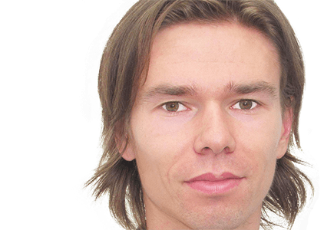

|  |  |  |
| --- | --- | --- |
| **Год рождения**  Родился, проживаю и работаю в Харькове | **1984**  **2001** |  |
| **Окончил лицей**  Окончил Харьковский Экономический Лицей №161 |
|  |  |
| **Техник частной локальной сети**  Подключение пользователей, расширение покрытия ЛВС, переоборудование, настройка оборудования | **с 2005**  **2007** |
|  |
| **Окончил университет**  Окончил Харьковский Национальный Экономический Университет (ХНЭУ) с отличием. Диплом – разработка автоматизированного модуля 'Мониторинг расчетов за предоставленные информационные услуги локальное сети' – отлично (10) |
|  |  |
| **Техник-администратор Airbites**  Настройка сетевого оборудования, пользовательских компьютеров, прокладка новых и обслуживание существующих линий ЛВС | **с 2008** |
|  | **с 2010**  **с 2015** | **Копирайтер/SEO оптимизатор/Контент-менеджер**  Фрилансер – написание статей, оптимизация сайта для продвижения в поисковиках, добавление контента на сайт через админку и напрямую в код |
| **HTML/CSS верстальщик**  Фрилансер – верстка веб-страниц, адаптация CMS шаблонов под макет заказчика, исправление ошибок кроссбраузерности, создание дизайна    **Frontend разработчик...**  Работал в компании BigDrop в течение года. В обязанности входило - frontend многостраничных сайтов и интернет-магазинов по уникальному дизайну для интеграции с Wordpress    **В настоящий момент...**  В поиске успешной и перспективной компании, где смогу реализоваться как Angular full-stack разработчик… |
|  |  |
| **2016**  **2017**  **2018**  **2019…** | **Трейни frontend разработчик**  Прошел 3-месячный оплачиваемый тренинг веб-школы Demiart, в течение которого создал 4 одностраничных успешно реализованных сайта |
| **Angular/React разработчик**  Разработка web приложений на React/Angular под кастомную API, помощь в разработке и модернизации существующих API в компании DigitalSuits (6 мес.) и частной командe фрилансеров (4 мес.) |

## Навыки

## Цель

Стать одним из основных Full-stack разработчиков перспективной международной компании, в которой смогу реализовать свой потенциал. В перспективе получение опыта работы на Backend стороне, а также разработки мобильных приложений. Хотелось бы поучаствовать в проектах со сложными логическими процессами и применением искусственного интеллекта.

Личные качества

**Быстрый старт** – вникаю в проект в течение 1-2 дней, умею быстро настроить свое окружение для начала работы, также могу освоить новую технологию довольно быстро

**Командный игрок** – неоднократно встречал полное взаимопонимание со стороны участников проекта, с которыми мне приходилось работать. Никогда не конфликтую с коллегами, а наоборот стараюсь поддержать позитивную атмосферу

**Чистюля** – в результате рефакторинга большого количества кода понял, что код нужно писать чистым и понятным для других девов – поэтому в работе стараюсь придерживаться этого правила и совершенствоваться в этом направлении

**На совесть** – честность и добросовестность – это качества, которым придерживаюсь в любой ситуации.

**Энергичный** – все мои коллеги на прошлых местах работы были рады работать со мной в одном проекте благодаря моей энергичности и позитиву. Это качество также позволяет мне быстро справляться со своей работой

**Люблю пообщаться** – умение общаться с людьми – это один жизненно важный навык для программиста, поэтому я не упускаю возможности пообщаться с коллегами, как по работе, так и вне её

**Быстро учусь** – быстро осваиваю новую информацию и умею в кратчайшие сроки начать пользоваться незнакомым плагином или технологией

**Спринтер** – стараюсь быстро выполнить работу, а потом отдыхать. Всегда готов “пробежаться” по таскам, чтобы освободиться к выходным

## Интересы

|  |  |  |  |  |
| --- | --- | --- | --- | --- |
| code.png  В настоящее время моё главное увлечение – это кодить | book.png  В свободное время могу прочитать одну-две книги известных авторов | games.png  Такие игры как УНО, Алиас, Монополия, Мафия – это отличный повод встретиться с друзьями и азартно провести свободное время | music.png  Музыка – незаменимый спутник в жизни. В моем mp3 плеере всегда найдется нужный трек | yoga.png  Йога позволяет мне чувствовать себя хорошо, даже несмотря на часы проведенные на стуле |
| snow.png  Сноуборд – мое экстремальное увлечение №1. Жаль только зима не круглый год | kite.png  Кайт – это свобода на морских волнах. Во время поездки на море обязательно выхожу в море с кайтом | wind.png  Виндсерф – это увлечение детства, а также один из видов спорта, в котором я преуспел | bike.png  Велосипед для меня это способ активно провести досуг, особенно в компании с друзьями на длинных поездках | table.png  Теннис – увлечение детства, переросшее в нечто большее. Перед институтом был КМС-ом, сегодня просто любитель |
| taboo.pngalco.png  Алкоголь не употребляю | taboo.pngsmoke.png  Не курю, что также помогает мне чувствовать себя хорошо | taboo.pngdrug.png  Не употребляю никакие наркотики | taboo.pngcgame.png  Стараюсь не тратить свое свободное время на компьютерные игры | taboo.pngangry.png  Не склонен к недовольству, ворчливости и агрессии |

## Портфолио

|  |  |  |
| --- | --- | --- |
| **Наушники Magnat LZR**  Одностраничный сайт с нуля. Кастомный HTML5 Video плеер на главной, адаптивный дизайн с поддержкой мобильных устройств. Модульная структура JS скрипта  сss jquery bootstrap responsive  <http://magnat-lzr.demidenko-denys.pp.ua> | **Приложение 'Пиццерия' на Angular**  Учебный проект на Angular2. На сайте реализован онлайн-магазин пиццы, сбор из ингредиентов и добавление в корзину. Все данные хранятся в localStorage  css angular2 es6 webpack  <http://pizza.demidenko-denys.pp.ua> | **Справочник HTML на React**  Интерактивная справка HTML тегов на React/Redux. Фильтрация, поиск, движущиеся меню с указателем. Проект готовился 5 дней на сборке create-react-app  Css react es6 webpack  <http://html.demidenko-denys.pp.ua> |
| **Резюме**  Приложение на React/Redux с изменением языка, просмотром работы из портфолио на разных разрешениях. Работа выполнена на сборке GULP, адаптивная верстка  SASS ANGULAR WEBPACK RESPONSIVE FIREBASE  <http://demidenko-denys.pp.ua> | **Интернет-магазин**  Проект интернет магазина на самописной CMS. Категории, товары, добавление в корзину, изменение кол-ва товаров в корзине, авторизация. Есть админ-панель для управления товарами и категориями  CSS PHP MYSQL CMS  <http://shoop.demidenko-denys.pp.ua> | **Новостной портал**  Новостной портал реализован на PHP и БД MySQL. Разбивка новостей по категориям, дням и журналам. Добавление статей через админку, права пользователя на добавление и публикацию  CSS PHP MYSQL BOOTSTRAP  <http://neews.demidenko-denys.pp.ua> |
| **SEO за 20 минут**  Тренировочный проект. Кроссбраузерная верстка страницы по JPG макету. Реализация адаптивности на мое усмотрение  SASS PIXEL-PERFECT GULP  <http://seo20min.demidenko-denys.pp.ua> | **Game Room**  Проект с БД случайным образом выбирает игрока-победителя, которому начисляется ставка всех участников игры. БД фильтры игровых столов, списание средств с проигравших и добавление геймрума  CSS JQUERY PHP MYSQL AJAX  <http://jokerbros.demidenko-denys.pp.ua> | **Сайт видео-студии**  Адаптация HTML5 шаблона под нужды компании по производству видео рекламы. Внедрение видеофона, изменение скрипта, добавление возможности размещения видео с Youtube  CSS JAVASCRIPT  <http://mmedia.demidenko-denys.pp.ua> |
| **Сайт iCharger**  Верстка одностраничного сайта с нуля за день. Требования – минимальный функционал, максимальная скорость. Подключение партнерки и плагина прокрутки  CSS JQUERY RESPONSIVE  <https://icharger.demidenko-denys.pp.ua/> | **Value Garden Supply**  Кроссбраузерная pixel-perfect верстка страницы по JPG макету. Реализация адаптивности на мое усмотрение.  CSS PIXEL-PERFECT RESPONSIVE  <http://value.demidenko-denys.pp.ua> | **Nature Tour**  Кроссбраузерная верстка страницы по PSD макету с реализацией динамичного слайдера на JavaScript. Адаптивность на мое усмотрение. Препроцессор LESS  LESS PIXEL-PERFECT RESPONSIVE  <http://nature.demidenko-denys.pp.ua> |
| **Блог 'По секрету'**  Адаптация Wordpress шаблона под блог заказчика. Наращивание функционала с помощью плагинов, изменение дизайна, добавление возможностей через изменение PHP скриптов. Размещение и поддержка сайта  CSS WORDPRESS PHP MYSQL CMS  <http://po-sekretu.com> | **Cloudnews**  Страница новостного портала по PSD макету с реализацией дизайна пиксель в пиксель. Использование LESS и дополнений к Chrome – 'PerfectPixel' и 'Pix to Pix'  LESS PIXEL-PERFECT  <http://clouds.demidenko-denys.pp.ua> |  |
|  |  |  |

## Диплом



## Рецензия

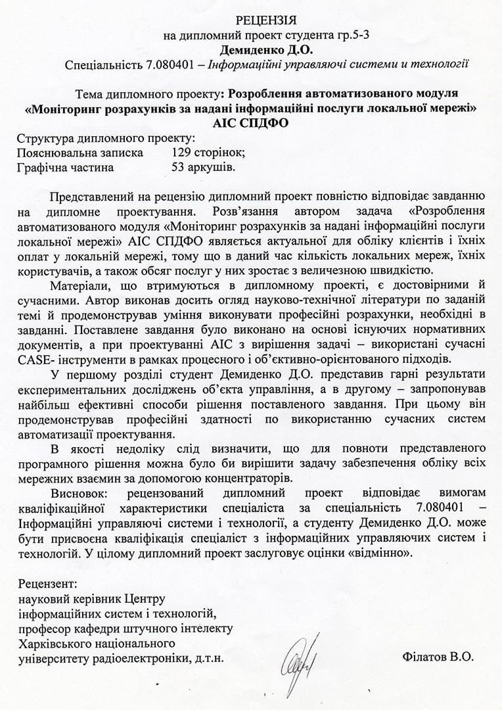

## Оценки

